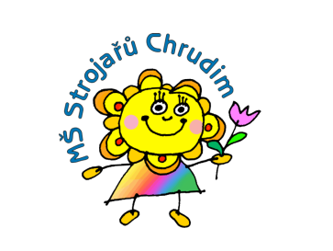
DEN OTEVŘENÝCH DVEŘÍ
TŘÍDY PRO DĚTI S AUTISMEM A JINÝMI VÝVOJOVÝMI PORUCHAMI
MŠ STROJAŘŮ, CHRUDIM
2. dubna 2019
9:00 h. – 12:00 h. - Prohlídka
- seznámení s rodinným prostředím třídy, s třídní filozofií, používanými metodami a přístupem k dítěti
- možnost relaxace v relaxační místnosti s prvky snoezelenu
- možnost osobní konzultace s pedagogickým personálem

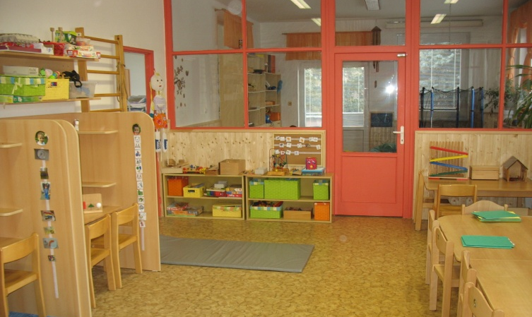
14:00 h. – 16:00 h. - Prohlídka a setkání s bývalými absolventy a příznivci třídy Motýlci

Srdečně zveme všechny zájemce a těšíme se na Vás!

Kontakt:
www.msstrojaru.cz
www.facebook.com/motylci/
469 688 488
731 681 880

Zápis do MŠ se koná dne: 9. a 10. 5. 2019

